Hibás Rt.

Input file: bugs.in 100 pont
Output file: bugs.out Időlimit: 30 s
Forráskód: bugs.pas/.c/.cpp Memórialimit: 8 MB

A Hibás Rt különleges memória-csipeket gyárt. 6 Tbyte-os Q-RAM csipek gyártását tervezi. Minden csip 6 egységnégyzetből áll, 2*3-as téglalap alakú elrendezésben. A Q-RAM csipeket N×M-es téglalapalakú szilikon lapból vágják ki. Azonban a téglalapon lehetnek hibás négyzetek, amelyet egyetlen kivágandó csip sem tartalmazhat. A hibás négyzeteket az ábrán fekete színnel jelöljük.
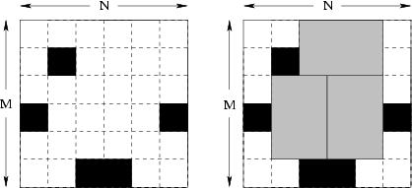
A gyár célja az, hogy a lehető legtöbb 2*3-as vagy 3*2-es, hibás négyzetet nem tartalmazó csipet vágjon ki a lapból.
Feladat
Adott szilikon lapok mérete és mindegyiken a hibás négyzetek helye. Írj programot, ami kiszámítja, hogy maximum hány csipet lehet kivágni az egyes szilikon lapokból!
Bemenet
Az input file első sorában egy D egész szám van (1≤D≤5), a szilikon lapok száma. A következő D blokk egy-egy szilikon lapot ír le. Minden blokk első sorában három egész szám van, N (1≤N≤350), M (1≤M≤10), K (0≤K≤M*N) egy-egy szóközzel elválasztva. N a lap oszlopainak, M pedig a sorainak, valamint K a lap hibás négyzeteinek száma. A blokk következő K sora a hibás négyzetek koordinátáit adja meg. Minden sorban 2 egész szám van: x és y (1≤x≤N, 1≤y≤M) – egy hibás négyzet koordinátái (a bal felső négyzet az [1, 1], a jobb alsó pedig az [N, M]). Az első koordináta (x) az oszlop, a második (y) pedig a sor!
Kimenet
Az input file-ban szereplő minden laphoz egy sor tartozik az output file-ban, a lapból kivágható csipek maximális száma.
Példa
Input:  2  6 6 5  1 4  4 6  2 2  3 6  6 4  6 5 4  3 3  6 1  6 2  6 4 | Output:  3  4

